TRƯỜNG THCS YÊN MỸ PHỐI HỢP VỚI TRẠM Y TẾ XÃ
TỔ CHỨC TIÊM VẮC-XIN SỞI CHO HỌC SINH
BƯỚC ĐI QUAN TRỌNG TRONG CÔNG TÁC PHÒNG CHỐNG DỊCH BỆNH

Nhằm tăng cường công tác phòng chống dịch bệnh trong cộng đồng, đặc biệt là đối với bệnh sởi - một bệnh truyền nhiễm nguy hiểm có thể gây biến chứng nặng và lây lan nhanh chóng. Ngày 29 tháng 04 năm 2025 Trường THCS Yên Mỹ đã phối hợp với trạm y tế xã Yên Mỹ tổ chức tiêm bổ sung vác xin Sởi cho học sinh.
Sởi là bệnh truyền nhiễm cấp tính do virus gây ra, dễ lây lan qua đường hô hấp. Bệnh thường gặp ở trẻ em và có thể dẫn đến các biến chứng nghiêm trọng như viêm phổi, viêm não, thậm chí tử vong nếu không được phát hiện và điều trị kịp thời. Vắc-xin là biện pháp phòng bệnh hiệu quả nhất hiện nay.
Trong đợt tiêm chủng tại nhà trường, học sinh từ lớp 6 đến lớp 9 đặc biệt là các em chưa tiêm đủ mũi vắc-xin sởi theo quy định - sẽ được tiêm bổ sung miễn phí.

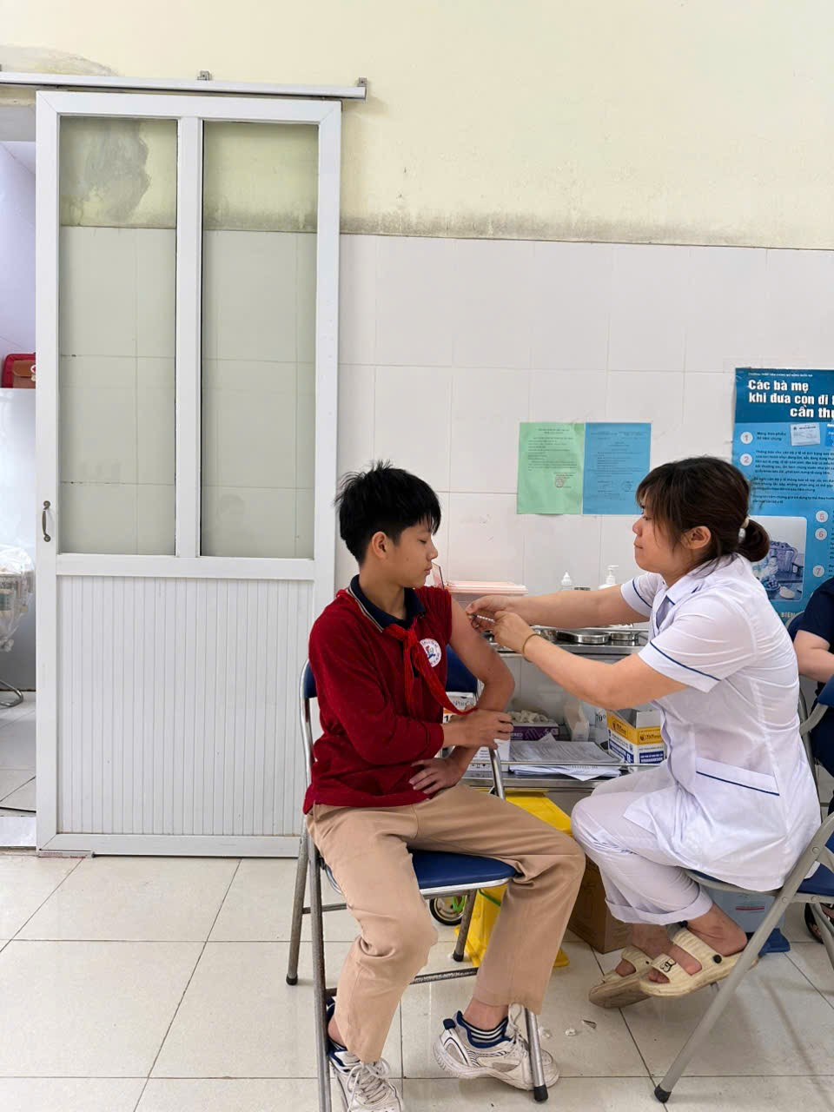 | 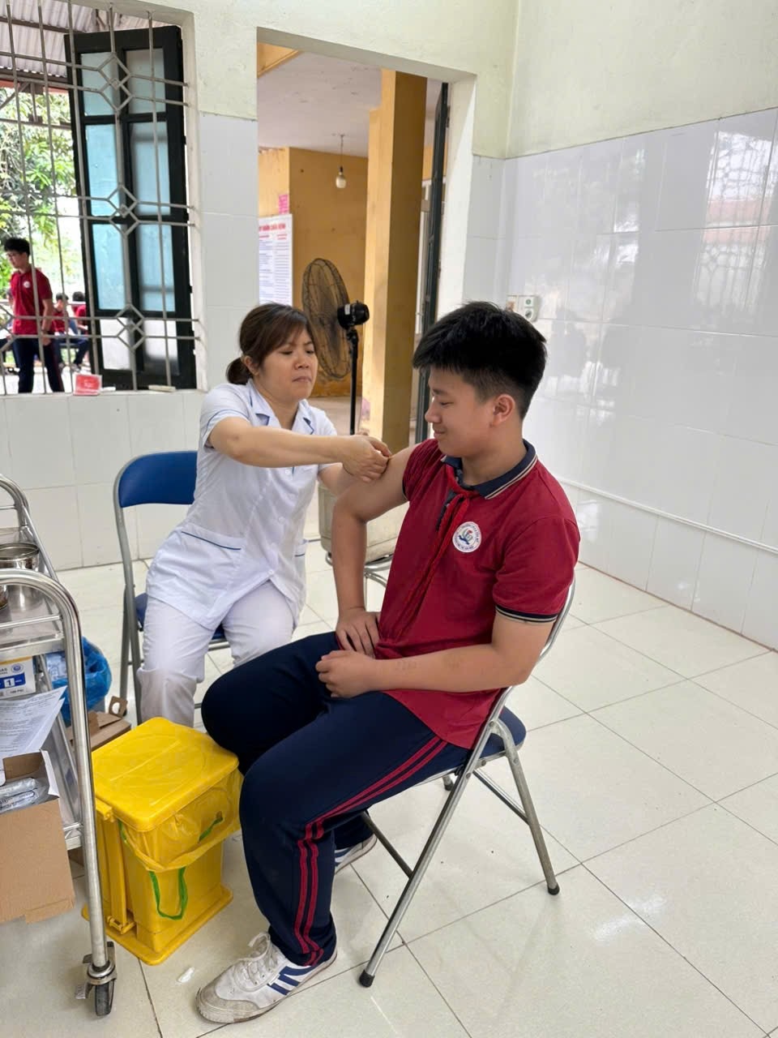
Hình ảnh học sinh tiêm vácxin phòng bệnh Sởi
Trước khi tiêm, các em sẽ được nhân viên y tế khám sàng lọc, tư vấn và theo dõi kỹ lưỡng sau tiêm để đảm bảo an toàn. Nhà trường cũng phối hợp chặt chẽ với trạm y tế địa phương trong khâu tổ chức, thông báo đến phụ huynh và hỗ trợ giám sát sức khỏe học sinh.
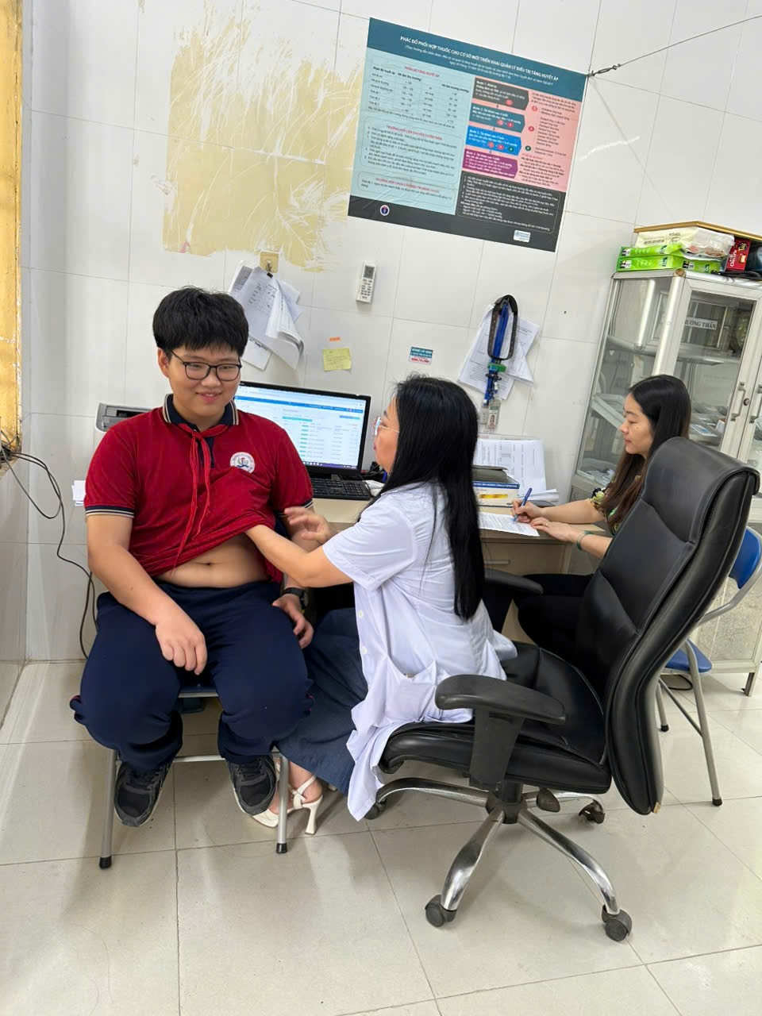 | 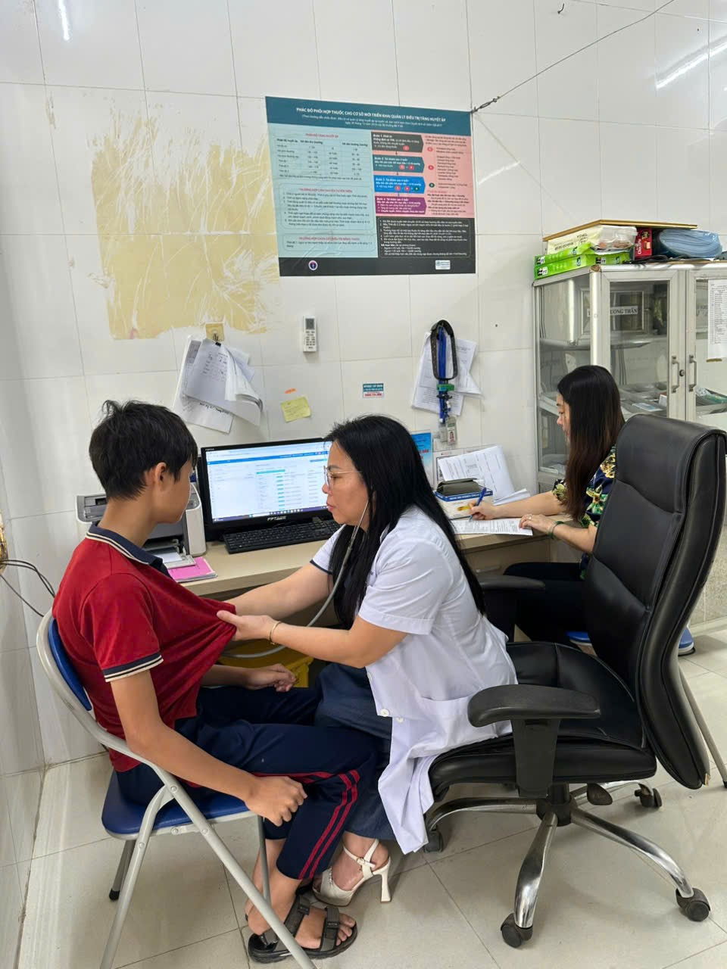
Hình ảnh học sinh được bác sỹ khám sàng lọc trước khi tiêm
Phụ huynh học sinh cần phối hợp cung cấp thông tin y tế đầy đủ của con em mình, theo dõi tình trạng sức khỏe sau tiêm và đưa trẻ đến cơ sở y tế nếu có biểu hiện bất thường.
Chương trình tiêm vắc-xin sởi tại nhà trường là một hành động thiết thực góp phần bảo vệ sức khỏe học đường và cộng đồng. Đây cũng là minh chứng cho sự quan tâm, đầu tư của Nhà nước vào công tác phòng ngừa dịch bệnh, hướng tới một xã hội khỏe mạnh và phát triển bền vững.

